Komunikat o sytuacji społeczno-gospodarczej
województwa mazowieckiego w lutym 2019 r.
- W lutym br. przeciętne zatrudnienie w sektorze przedsiębiorstw było wyższe niż przed rokiem (o 2,2%). Stopa bezrobocia rejestrowanego wyniosła 5,0% i obniżyła się zarówno w skali roku, jak i miesiąca.
- Przeciętne miesięczne wynagrodzenie brutto w sektorze przedsiębiorstw w lutym br. było wyższe od notowanego rok wcześniej (o 6,2%).
- Ceny detaliczne towarów i usług konsumpcyjnych w IV kwartale 2018 r. wzrosły o 1,4% w skali roku (w III kw. 2018 r. wzrost wyniósł 1,9%).
- Na rynku rolnym w lutym br. przeciętne ceny skupu podstawowych produktów pochodzenia roślinnego kształtowały się powyżej poziomu sprzed roku i sprzed miesiąca. Wyższe niż przed rokiem, ale niższe niż przed miesiącem były ceny żywca rzeźnego wołowego i mleka. Za żywiec wieprzowy i drobiowy płacono więcej niż miesiąc temu, jednak mniej niż rok temu. Wskaźnik opłacalności tuczu trzody chlewnej pozostał na tym samym poziomie co w styczniu.
- W lutym br. produkcja sprzedana przemysłu zwiększyła się w skali roku (o 4,8%, w cenach stałych). Wyższa niż przed rokiem była produkcja budowlano-montażowa (o 54,2%, w cenach bieżących).
- Liczba mieszkań oddanych do użytkowania w lutym br. była większa niż rok wcześniej o 24,2%. Najwięcej było mieszkań wybudowanych z przeznaczeniem na sprzedaż lub wynajem.
- W lutym br. odnotowano wzrost sprzedaży hurtowej w skali roku (o 11,2%). Wyższa niż przed rokiem była również sprzedaż detaliczna (o 4,5%).
- W 2018 r. wyniki finansowe przedsiębiorstw były słabsze od uzyskanych rok wcześniej. Pogorszyły się również podstawowe wskaźniki ekonomiczno-finansowe.
- Nakłady inwestycyjne poniesione przez przedsiębiorstwa w 2018 r. były (w cenach bieżących) wyższe niż przed rokiem o 14,9%. Niższa niż w 2017 r. była natomiast wartość kosztorysowa inwestycji nowo rozpoczętych (o 19,0%).

Spis treści
Rynek pracy 4
Wynagrodzenia 7
Ceny detaliczne 9
Rolnictwo 11
Przemysł i budownictwo 14
Budownictwo mieszkaniowe 16
Rynek wewnętrzny 18
Finanse przedsiębiorstw 19
Nakłady inwestycyjne 22
Wybrane dane o województwie mazowieckim 23
Uwagi ogólne
Prezentowane w Komunikacie dane:
o zatrudnieniu, wynagrodzeniach oraz o produkcji sprzedanej przemysłu i budownictwa, produkcji budowlano-
-montażowej, a także o sprzedaży detalicznej i hurtowej towarów dotyczą podmiotów gospodarczych, w których liczba pracujących przekracza 9 osób,
o sektorze przedsiębiorstw, dotyczą podmiotów prowadzących działalność gospodarczą w zakresie: leśnictwa
i pozyskiwania drewna; rybołówstwa w wodach morskich; górnictwa i wydobywania; przetwórstwa przemysłowego; wytwarzania i zaopatrywania w energię elektryczną, gaz, parę wodną, gorącą wodę i powietrze do układów klimatyzacyjnych; dostawy wody; gospodarowania ściekami i odpadami oraz działalności związanej z rekultywacją; budownictwa; handlu hurtowego i detalicznego; naprawy pojazdów samochodowych, włączając motocykle; transportu i gospodarki magazynowej; działalności związanej z zakwaterowaniem i usługami gastronomicznymi; informacji i komunikacji; działalności związanej z obsługą rynku nieruchomości; działalności prawniczej, rachunkowo-księgowej i doradztwa podatkowego, działalności firm centralnych (head offices); doradztwa związanego
z zarządzaniem; działalności w zakresie architektury i inżynierii; badań i analiz technicznych; reklamy, badania rynku i opinii publicznej; pozostałej działalności profesjonalnej, naukowej i technicznej; działalności w zakresie usług administrowania i działalności wspierającej; działalności związanej z kulturą, rozrywką i rekreacją; naprawy i konserwacji komputerów i artykułów użytku osobistego i domowego; pozostałej indywidualnej działalności usługowej,
o cenach detalicznych dotyczą towarów żywnościowych i nieżywnościowych oraz usług, które pochodzą z notowań cen prowadzonych przez ankieterów w wybranych punktach sprzedaży, w wytypowanych rejonach badania cen; ceny żywności notowane są raz w miesiącu z wyjątkiem owoców i warzyw, w zakresie których notowania cen prowadzone są dwa razy w miesiącu,
o skupie produktów rolnych obejmują skup od producentów z terenu województwa; ceny podano bez podatku VAT,
o wynikach finansowych przedsiębiorstw oraz nakładach inwestycyjnych dotyczą podmiotów gospodarczych prowadzących księgi rachunkowe (z wyjątkiem przedsiębiorstw rolnictwa, leśnictwa, łowiectwa i rybactwa, działalności finansowej i ubezpieczeniowej oraz szkół wyższych), w których liczba pracujących przekracza 49 osób.
Dane w ujęciu wartościowym wyrażone są w cenach bieżących i stanowią podstawę dla obliczenia wskaźników struktury. Wskaźniki dynamiki zaprezentowano na podstawie wartości w cenach bieżących, z wyjątkiem przemysłu, dla którego wskaźniki dynamiki podano na podstawie wartości w cenach stałych (średnie ceny bieżące 2015 r.).
Liczby względne (wskaźniki, odsetki) wyliczono na podstawie danych bezwzględnych, wyrażonych z większą dokładnością niż podane w tekście i tablicach.
Dane prezentuje się w układzie Polskiej Klasyfikacji Działalności – PKD 2007.

Polska Klasyfikacja Działalności 2007 (PKD 2007)
Skrót | Pełna nazwa
sekcje
wytwarzanie i zaopatrywanie w energię elektryczną, gaz, parę wodną  i gorącą wodę | wytwarzanie i zaopatrywanie w energię elektryczną, gaz, parę wodną, gorącą wodę i powietrze do układów klimatyzacyjnych
dostawa wody; gospodarowanie ściekami i odpadami; rekultywacja | dostawa wody; gospodarowanie ściekami i odpadami oraz działalność związana z rekultywacją
handel; naprawa pojazdów samochodowych | handel hurtowy i detaliczny; naprawa pojazdów samochodowych, włączając motocykle
zakwaterowanie i gastronomia | działalność związana z zakwaterowaniem i usługami gastronomicznymi
obsługa rynku nieruchomości | działalność związana z obsługą rynku nieruchomości
administrowanie i działalność wspierająca | działalność w zakresie usług administrowania i działalność wspierająca
działy
produkcja wyrobów z metali | produkcja metalowych wyrobów gotowych, z wyłączeniem maszyn  i urządzeń
produkcja maszyn i urządzeń | produkcja maszyn i urządzeń, gdzie indziej niesklasyfikowana
budowa budynków | roboty budowlane związane ze wznoszeniem budynków
budowa obiektów inżynierii lądowej i wodnej | roboty związane z budową obiektów inżynierii lądowej i wodnej

Objaśnienia znaków umownych
Symbol | Opis
Kreska (—) | – zjawisko nie wystąpiło
Kropka (.) | – zupełny brak informacji albo brak informacji wiarygodnych
Znak (x) | – wypełnienie pozycji jest niemożliwe lub niecelowe
Znak (*) | – oznacza, że dane zostały zmienione w stosunku do już opublikowanych
Znak (∆) | – oznacza, że nazwy zostały skrócone w stosunku do obowiązującej klasyfikacji

Dane charakteryzujące województwo mazowieckie można również znaleźć w publikacjach statystycznych wydawanych przez Urząd Statystyczny w Warszawie oraz w publikacjach ogólnopolskich GUS.
Raport „Koniunktura gospodarcza w województwie mazowieckim w marcu 2019 r.” ukaże się na stronie głównej Urzędu Statystycznego w Warszawie: https://warszawa.stat.gov.pl/ w dniu 29 marca 2019 r.
Przy publikowaniu danych Urzędu Statystycznego prosimy o podanie źródła.

Rynek pracy
W lutym br. odnotowano niższy niż w poprzednim miesiącu wzrost w skali roku przeciętnego zatrudnienia
w sektorze przedsiębiorstw. Stopa bezrobocia rejestrowanego obniżyła się zarówno w skali roku, jak i miesiąca.
Przeciętne zatrudnienie w sektorze przedsiębiorstw w lutym br. wyniosło 1522,3 tys. osób i było o 2,2% wyższe niż przed rokiem (w poprzednim miesiącu wzrost wyniósł 2,5%). Wzrost zatrudnienia odnotowano m.in. w działalności profesjonalnej, naukowej i technicznej (o 8,2%), budownictwie (o 6,2%) oraz zakwaterowaniu i gastronomii (o 4,8%). Spadek nastąpił w wytwarzaniu i zaopatrywaniu w energię elektryczną, gaz, parę wodną i gorącą wodę (o 29,3%), administrowaniu i działalności wspierającej (o 3,5%).
Tablica 1. Przeciętne zatrudnienie w sektorze przedsiębiorstw w lutym 2019 r.
WYSZCZEGÓLNIENIE | II 2019 |  | I–II 2019
 | w tys. | II 2018=100 | w tys. | I–II 2018=100
OGÓŁEM | 1522,3 | 102,2 | 1522,8 | 102,3
w tym:
Przemysł | 377,1 | 100,4 | 376,5 | 100,3
w tym:
przetwórstwo przemysłowe | 331,0 | 103,4 | 330,5 | 103,3
wytwarzanie i zaopatrywanie w energię elektryczną, gaz, parę wodną i gorącą wodę ^{Δ} | 25,6 | 70,7 | 25,6 | 70,6
Budownictwo | 92,1 | 106,2 | 92,3 | 106,8
Handel; naprawa pojazdów samochodowych ^{Δ} | 344,4 | 103,1 | 343,9 | 103,1
Transport i gospodarka magazynowa | 272,6 | 104,3 | 273,0 | 104,5
Zakwaterowanie i gastronomia ^{Δ} | 34,7 | 104,8 | 34,5 | 104,8
Informacja i komunikacja | 114,9 | 100,5 | 115,0 | 100,5
Obsługa rynku nieruchomości ^{Δ} | 23,4 | 101,6 | 23,4 | 101,6
Działalność profesjonalna, naukowa i techniczna ª | 94,3 | 108,2 | 94,2 | 108,3
Administrowanie i działalność wspierająca ^{Δ} | 135,9 | 96,5 | 137,3 | 96,8
a Nie obejmuje działów: Badania naukowe i prace rozwojowe oraz Działalność weterynaryjna.

Wykres 1. Przeciętne zatrudnienie w sektorze przedsiębiorstw (przeciętna miesięczna 2015=100)
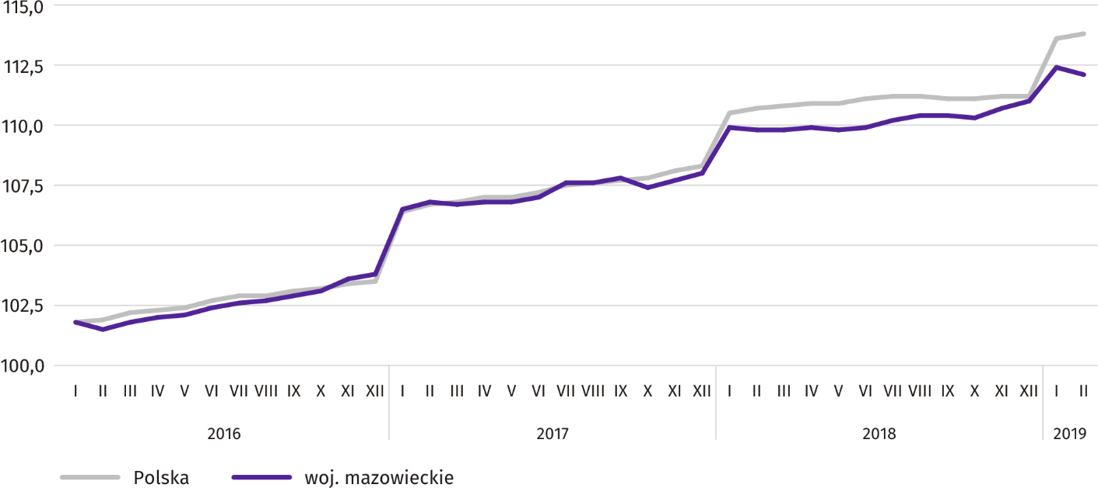

W końcu lutego br. liczba bezrobotnych zarejestrowanych w urzędach pracy wyniosła 142,4 tys. osób i zmniejszyła się
w skali miesiąca o 1,0 tys. osób (tj. o 0,7%), a w porównaniu z lutym ub. roku o 16,8 tys. (tj. o 10,5%). Kobiety stanowiły 51,2% ogółu zarejestrowanych bezrobotnych (przed rokiem 50,5%).
Tablica 2. Liczba bezrobotnych i stopa bezrobocia
WYSZCZEGÓLNIENIE | 2018 | 2019
 | II | I | II
Bezrobotni zarejestrowani (stan w końcu miesiąca) w tys. | 159,1 | 143,4 | 142,4
Bezrobotni nowo zarejestrowani (w ciągu miesiąca) w tys. | 16,4 | 20,8 | 15,0
Bezrobotni wyrejestrowani (w ciągu miesiąca) w tys. | 17,8 | 13,9 | 16,0
Stopa bezrobocia rejestrowanego (stan w końcu miesiąca) w % | 5,7 | 5,1 | 5,0
Wykres 2. Stopa bezrobocia rejestrowanego (stan w końcu miesiąca)
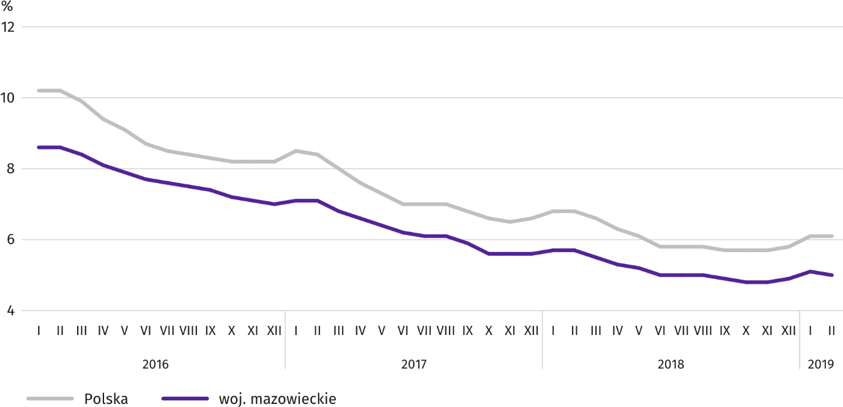

Stopa bezrobocia rejestrowanego w końcu lutego br. wyniosła 5,0% i była niższa niż w kraju (średnia – 6,1%). W skali roku obniżyła się o 0,7 p. proc., a w skali miesiąca o 0,1 p. proc.
W województwie utrzymało się terytorialne zróżnicowanie stopy bezrobocia. Do powiatów o najwyższej stopie bezrobocia nadal należały szydłowiecki (24,8% wobec 26,3% w lutym 2018 r.), przysuski (18,4% wobec 19,4%) i radomski (17,9% wobec odpowiednio 19,1%), a o najniższej – m.st. Warszawa (1,5% wobec 2,0%), warszawski zachodni (2,1% wobec 2,3%) oraz grójecki (2,3% wobec 2,6%).
W porównaniu z lutym ub. roku stopa bezrobocia obniżyła się w 41 z 42 powiatów. Tylko w powiecie nowodworskim nie odnotowano zmian. Największy spadek miał miejsce w powiatach: gostynińskim (o 1,8 p. proc.), ostrołęckim oraz szydłowieckim (po 1,5 p. proc.), a najmniejszy w powiatach: płońskim (o 0,1 p. proc.), białobrzeskim i warszawskim zachodnim (po 0,2 p. proc.) oraz grójeckim i m. Płock (po 0,3 p. proc.).
Mapa 1. Stopa bezrobocia rejestrowanego według powiatów w 2019 r. (stan w końcu lutego)
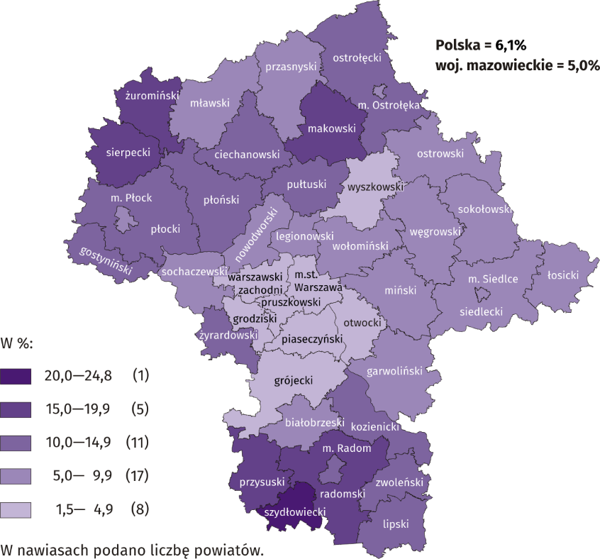

W lutym br. w urzędach pracy zarejestrowano 15,0 tys. osób bezrobotnych, tj. mniej o 28,1% niż przed miesiącem
i o 8,9% niż przed rokiem. Wśród osób nowo zarejestrowanych 80,3% stanowiły osoby rejestrujące się po raz kolejny (80,6% przed rokiem). Udział osób dotychczas niepracujących wyniósł 14,8% (spadek o 1,2 p. proc. w skali roku), osób zwolnionych z przyczyn dotyczących zakładu pracy 3,6% (wzrost o 0,3 p. proc.). Spośród bezrobotnych nowo zarejestrowanych 43,1% mieszkało na wsi (spadek o 0,9 p. proc.). Absolwenci stanowili 8,1% nowo zarejestrowanych bezrobotnych (spadek o 0,3 p. proc.).
W lutym br. z ewidencji bezrobotnych skreślono 16,0 tys. osób, tj. więcej o 14,8% niż przed miesiącem i mniej o 10,2% niż przed rokiem. Z powodu podjęcia pracy z rejestru bezrobotnych wyłączono 7,7 tys. osób (przed rokiem 8,9 tys.). Udział tej kategorii osób w ogólnej liczbie wyrejestrowanych zmniejszył się w skali roku o 2,1 p. proc. i wyniósł 47,9%. Zmniejszył się również odsetek osób, które nabyły prawa emerytalne lub rentowe (o 0,2 p. proc. do 0,4%). Zwiększył się natomiast odsetek osób, które rozpoczęły szkolenie lub staż u pracodawców (o 1,5 p. proc. do 9,8%), osób, które dobrowolnie zrezygnowały ze statusu bezrobotnego (o 0,6 p. proc. do 8,4%) oraz osób, które utraciły status bezrobotnego w wyniku niepotwierdzenia gotowości do podjęcia pracy (o 0,4 p. proc. do 20,0%).
W końcu lutego br. bez prawa do zasiłku pozostawało 118,8 tys. osób bezrobotnych, a ich udział w ogólnej liczbie bezrobotnych zarejestrowanych wyniósł 83,4% (spadek o 1,3 p. proc. w skali roku).
Na koniec badanego miesiąca wśród bezrobotnych zarejestrowanych 75,2 tys., tj. 52,8% stanowiły osoby długotrwale bezrobotne. Liczba bezrobotnych w wieku poniżej 30 roku życia wyniosła 34,6 tys., co stanowiło 24,3% ogółu bezrobotnych (w tym osoby w wieku poniżej 25 roku życia stanowiły 11,5%). Osób w wieku powyżej 50 roku życia było 39,1 tys. (27,4%). Ze świadczeń pomocy społecznej korzystało 1,6 tys. bezrobotnych, tj. 1,1% ogólnej ich liczby. Osób bezrobotnych posiadających co najmniej jedno dziecko w wieku do 6 roku życia było 25,5 tys. (tj. 17,9% ogółu bezrobotnych), a posiadających dziecko niepełnosprawne w wieku do 18 roku życia – 318 osób (odpowiednio 0,2%). Liczba osób bezrobotnych niepełnosprawnych wyniosła 6,7 tys. (tj. 4,7%).
Wykres 3. Bezrobotni zarejestrowani na 1 ofertę pracy (stan w końcu miesiąca)
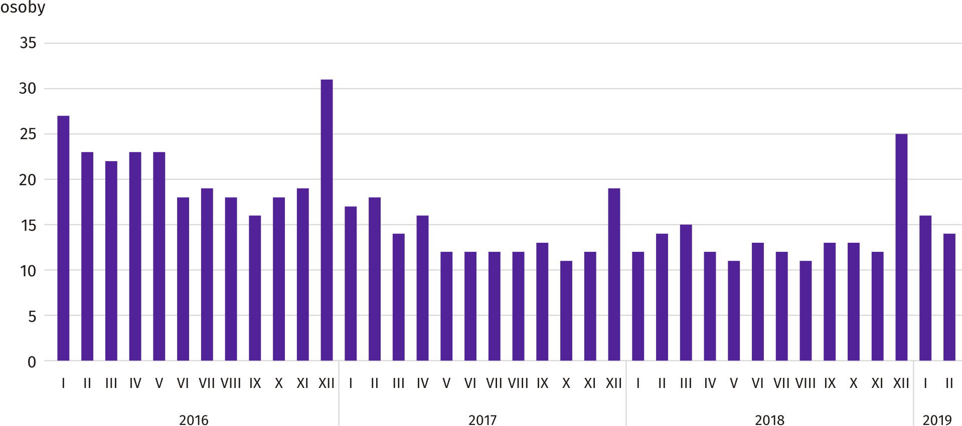

W lutym br. do urzędów pracy zgłoszono 15,4 tys. ofert zatrudnienia, tj. mniej niż przed miesiącem (o 9,4%)
i przed rokiem (o 16,5%). W końcu miesiąca na 1 ofertę pracy przypadało 14 osób bezrobotnych (tyle samo przed rokiem).
Z danych urzędów pracy wynika, że według stanu w końcu lutego br. 30 zakładów pracy zapowiedziało zwolnienie w najbliższym czasie 10,7 tys. pracowników (przed rokiem odpowiednio 37 zakładów – 9,8 tys. pracowników).
Wynagrodzenia
W lutym br. przeciętne miesięczne wynagrodzenia brutto w sektorze przedsiębiorstw rosły w skali roku wolniej niż przed miesiącem.
Przeciętne miesięczne wynagrodzenie brutto w sektorze przedsiębiorstw w lutym br. wyniosło 5920,22 zł i było
o 6,2% wyższe niż przed rokiem (w poprzednim miesiącu wzrost wyniósł 6,6%). Przeciętne wynagrodzenia zwiększyły się m.in. w wytwarzaniu i zaopatrywaniu w energię elektryczną, gaz, parę wodną i gorącą wodę (o 12,3%), administrowaniu
i działalności wspierającej (o 12,0%) oraz obsłudze rynku nieruchomości (o 8,7%).
Wykres 4. Odchylenia względne przeciętnych miesięcznych wynagrodzeń brutto w wybranych sekcjach od średniego wynagrodzenia w sektorze przedsiębiorstw w województwie w lutym 2019 r.
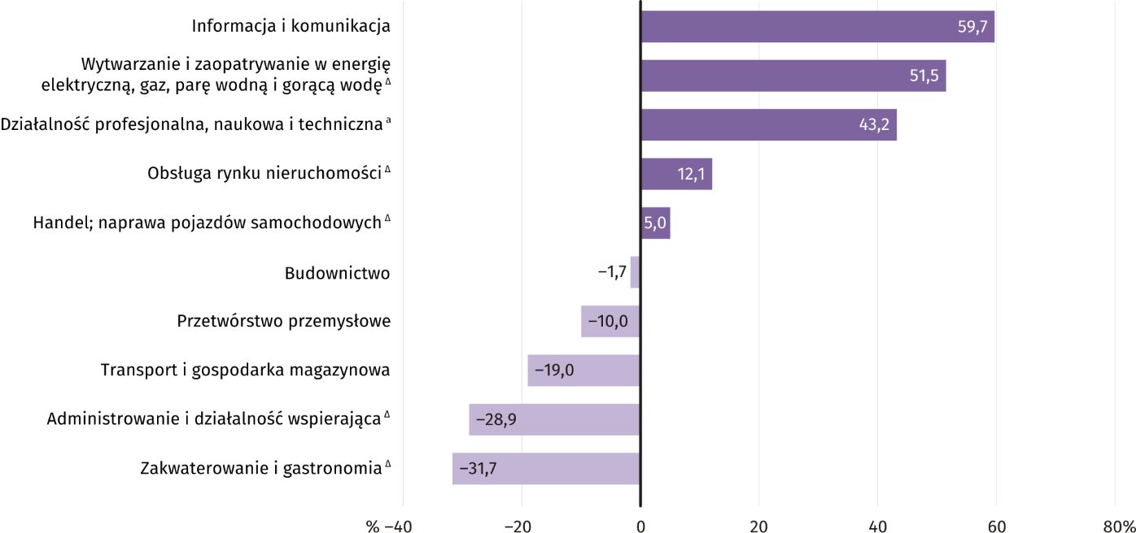
a Nie obejmuje działów: Badania naukowe i prace rozwojowe oraz Działalność weterynaryjna.
W lutym br. najwyższe przeciętne miesięczne wynagrodzenie brutto notowano w sekcji informacja i komunikacja – przekroczyło ono o 59,7% średnie wynagrodzenie w sektorze przedsiębiorstw w województwie.
Tablica 3. Przeciętne miesięczne wynagrodzenia brutto w sektorze przedsiębiorstw w lutym 2019 r.
WYSZCZEGÓLNIENIE | II 2019 |  | I–II 2019
 | w zł | II 2018=100 | w zł | I–II 2018=100
OGÓŁEM | 5920,22 | 106,2 | 5917,89 | 106,6
w tym:
Przemysł | 5583,88 | 105,9 | 5552,19 | 107,5
w tym:
przetwórstwo przemysłowe | 5330,42 | 107,0 | 5330,15 | 108,3
wytwarzanie i zaopatrywanie w energię elektryczną, gaz, parę wodną i gorącą wodę ^{Δ} | 8971,06 | 112,3 | 8571,21 | 116,2
Budownictwo | 5820,76 | 102,4 | 5922,44 | 104,0
Handel; naprawa pojazdów samochodowych ^{Δ} | 6216,13 | 105,7 | 6162,86 | 105,9
Transport i gospodarka magazynowa | 4793,48 | 106,3 | 4839,40 | 105,3
Zakwaterowanie i gastronomia ^{Δ} | 4042,04 | 103,8 | 4230,65 | 105,2
Informacja i komunikacja | 9454,17 | 105,8 | 9359,08 | 105,2
Obsługa rynku nieruchomości ^{Δ} | 6638,99 | 108,7 | 6763,61 | 109,8
Działalność profesjonalna, naukowa i techniczna ª | 8477,77 | 105,3 | 8507,99 | 104,0
Administrowanie i działalność wspierająca ^{Δ} | 4211,01 | 112,0 | 4221,46 | 113,7
a Nie obejmuje działów: Badania naukowe i prace rozwojowe oraz Działalność weterynaryjna.

Wykres 5. Przeciętne miesięczne wynagrodzenie brutto w sektorze przedsiębiorstw (przeciętna miesięczna 2015=100)
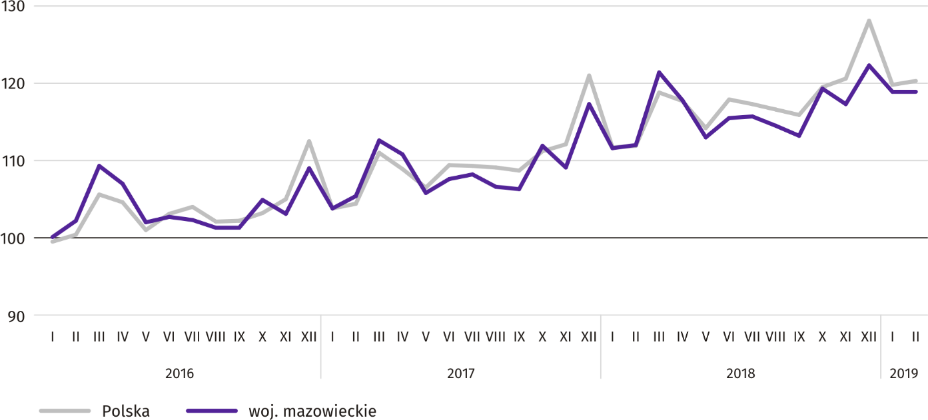

Ceny detaliczne
W IV kwartale 2018 r. ceny towarów i usług konsumpcyjnych w województwie mazowieckim wzrosły o 1,4% w skali roku; w IV kwartale 2017 r. wzrost wyniósł 2,2%.
Największy wzrost cen odnotowano w transporcie (o 4,9%); wzrosły także ceny towarów i usług w zakresie edukacji
(o 3,4%), rekreacji i kultury (o 2,3%), zdrowia (o 2,2%), ceny napojów alkoholowych i wyrobów tytoniowych oraz opłaty dotyczące użytkowania mieszkania (po 1,7%), a także ceny żywności i napojów bezalkoholowych (o 0,9%). Spadek cen odnotowano jedynie dla odzieży i obuwia (o 2,2%).
Tablica 4. Wskaźniki cen towarów i usług konsumpcyjnych
WYSZCZEGÓLNIENIE | 2017 |  | 2018
 | III kw. | IV kw. | III kw. | IV kw.
 | analogiczny okres roku poprzedniego = 100
OGÓŁEM | 101,8 | 102,2 | 101,9 | 101,4
Żywność i napoje alkoholowe | 104,7 | 105,6 | 102,1 | 100,9
Napoje alkoholowe i wyroby tytoniowe | 101,4 | 100,9 | 101,8 | 101,7
Odzież i obuwie | 94,8 | 95,3 | 96,2 | 97,8
Mieszkanie | 101,1 | 101,6 | 101,8 | 101,7
Zdrowie | 100,8 | 102,1 | 102,3 | 102,2
Transport | 101,0 | 101,0 | 107,0 | 104,9
Rekreacja i kultura | 103,2 | 102,6 | 103,0 | 102,3
Edukacja | 101,0 | 101,2 | 102,7 | 103,4

Wzrost cen w skali roku odnotowany w IV kwartale 2018 r. w województwie mazowieckim był taki sam, jak przeciętnie
w kraju i wyniósł 1,4%.
W lutym br. ceny detaliczne większości wybranych towarów i usług konsumpcyjnych były wyższe od notowanych rok wcześniej.

Wykres 6. Zmiany cen detalicznych wybranych artykułów żywnościowych w lutym 2019 r. (wzrost/spadek w stosunku do analogicznego okresu roku poprzedniego)
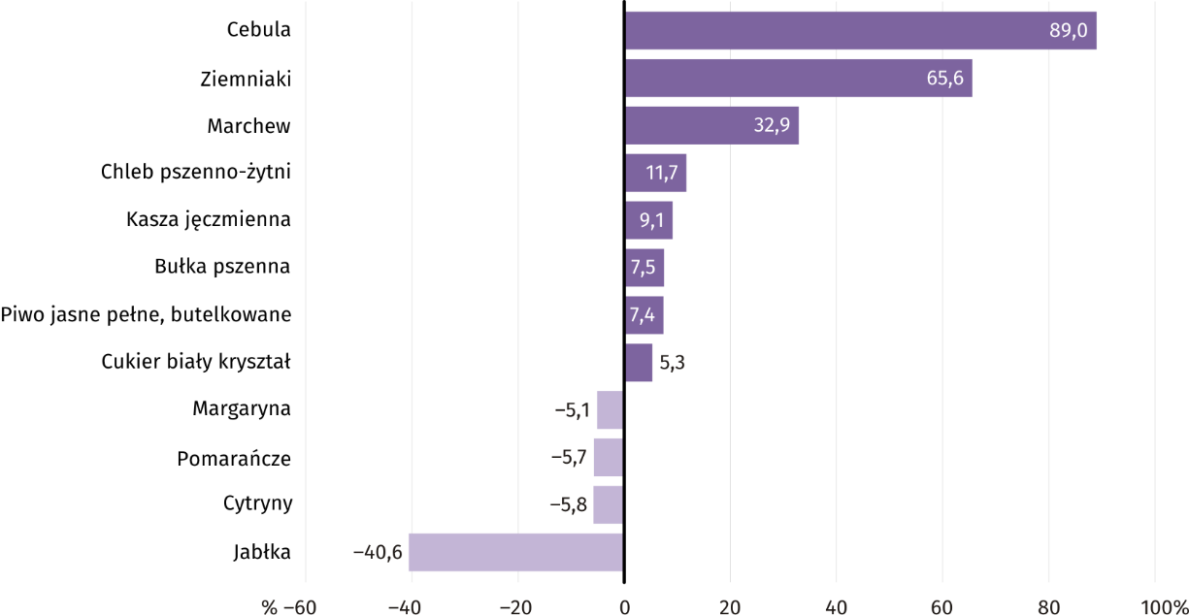

W porównaniu z lutym ub. roku wśród badanych towarów w grupie „pieczywo i produkty zbożowe” wzrosła cena chleba pszenno-żytniego (o 11,7%), kaszy jęczmiennej (o 9,1%), bułki pszennej (o 7,5%) oraz ryżu (o 3,8%). Mniej należało zapłacić za mąkę pszenną (o 4,7%).
W badanym miesiącu wzrosła w skali roku cena mięsa wołowego z kością (rostbef) – o 3,9%, mięsa wołowego bez kości
(z udźca) – o 2,5% i kurcząt patroszonych – o 0,9%. Obniżyła się cena mięsa wieprzowego bez kości (schab środkowy) –
o 4,1%.
W grupie badanych wędlin droższe niż przed rokiem były szynka wieprzowa gotowana (o 2,8%) i kiełbasa suszona
(o 1,0%). Niższa była cena kiełbasy wędzonej (o 0,9%).
W porównaniu z lutym 2018 r. cena karpia świeżego była wyższa o 2,5%, a filetów mrożonych z morszczuka – o 1,4%.
Wśród artykułów w grupie „mleko, sery i jaja” największy w skali roku wzrost ceny odnotowano dla sera dojrzewającego
i sera twarogowego półtłustego (odpowiednio o 2,7% i o 2,6%); ponadto droższe było mleko krowie spożywcze o zawartości tłuszczu 2–2,5% (o 1,2%). Na poziomie sprzed roku ukształtowała się cena mleka krowiego spożywczego o zawartości tłuszczu 3–3,5%, sterylizowanego, a tańsza była śmietana o zawartości tłuszczu 18% (o 0,6%).
W grupie „oleje i pozostałe tłuszcze” cena masła świeżego o zawartości tłuszczu ok. 82,5% była wyższa od notowanej przed rokiem o 2,4%, a oleju rzepakowego produkcji krajowej – o 1,6%. Obniżyła się cena margaryny – o 5,1%.
W lutym br. wśród badanych artykułów w grupie „owoce i warzywa” wzrosła cena cebuli (89,0%), ziemniaków (o 65,6%)
i marchwi (32,9%). Mniej należało zapłacić za jabłka (o 40,6%) oraz cytryny i pomarańcze (odpowiednio o 5,8% i o 5,7%).
Wykres 7. Zmiany cen detalicznych wybranych artykułów nieżywnościowych i usług konsumpcyjnych w lutym 2019 r. (wzrost/spadek w stosunku do analogicznego okresu roku poprzedniego)
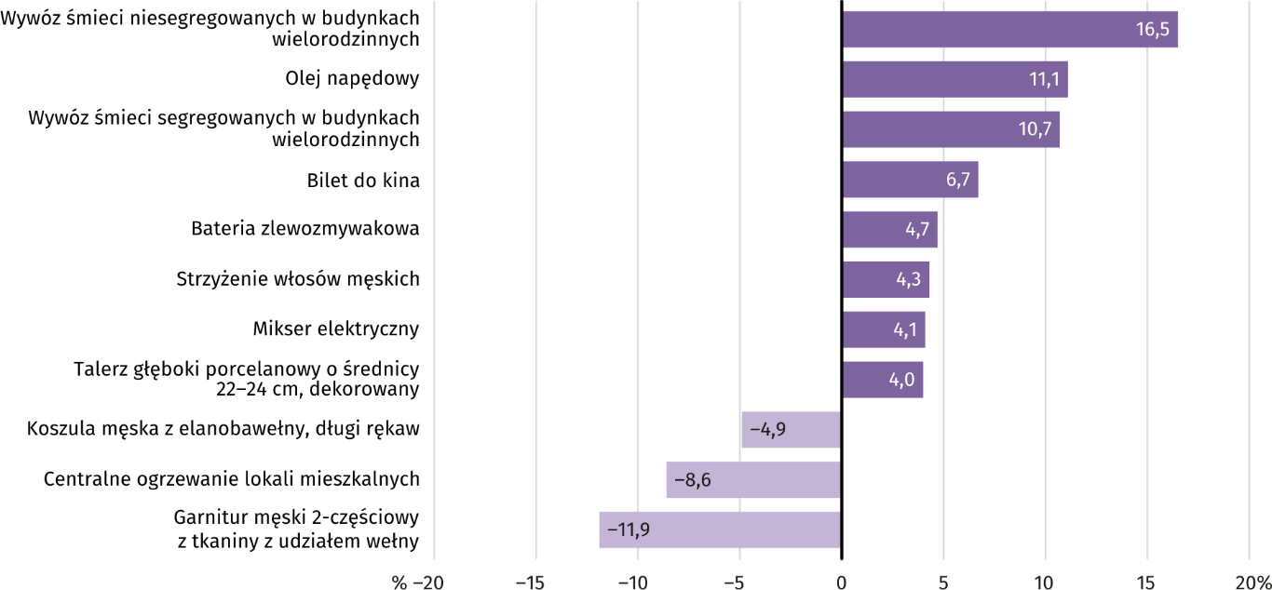
Wśród wybranych artykułów i usług związanych z użytkowaniem mieszkania w porównaniu z lutym ub. roku więcej należało zapłacić za wywóz śmieci niesegregowanych oraz segregowanych w budynkach wielorodzinnych (odpowiednio o 16,5%
i o 10,7%), za węgiel kamienny (o 1,5%) oraz ciepłą wodę (o 1,3%). Mniej niż rok wcześniej płacono za centralne ogrzewanie lokali mieszkalnych (o 8,6%) i za zimną wodę z miejskiej sieci wodociągowej (o 2,4%).
W lutym br. wśród towarów i usług w zakresie transportu najbardziej zdrożał olej napędowy (o 11,1%); cena benzyny silnikowej bezołowiowej, 95-oktanowej była wyższa o 3,6%, a opłata za przejazd taksówką osobową, taryfa dzienna – o 1,3%.
Rolnictwo
Na rynku rolnym w lutym br. przeciętne ceny skupu produktów roślinnych były wyższe zarówno w ujęciu rocznym, jak
i miesięcznym. Ceny żywca rzeźnego wołowego i mleka były wyższe niż przed rokiem, ale niższe niż przed miesiącem, natomiast ceny żywca wieprzowego i drobiowego odwrotnie – niższe były niż rok temu, jednak wyższe niż miesiąc temu. Wskaźnik opłacalności tuczu trzody chlewnej utrzymał się na tym samym poziomie co w styczniu.
W lutym 2019 r. średnia temperatura powietrza na obszarze województwa mazowieckiego wyniosła 2,7°C i była o 4,2°C wyższa od przeciętnej z lat 1971–2000, przy czym maksymalna temperatura osiągnęła 14,1°C (Kozienice), a minimalna wyniosła minus 10,8°C (Siedlce). Średnia suma opadów atmosferycznych (ponad 22 mm) stanowiła 101% normy z wielolecia (od 71% w Siedlcach do 139% w Warszawie) . Liczba dni z opadami, w zależności od regionu, wynosiła od 7 do 14.
Ciepła i długo trwająca jesień 2018 r., przy dobrym uwilgotnieniu w późniejszym jej okresie, a także łagodna zima, sprzyjały wegetacji oraz przezimowaniu roślin ozimych. Z przeprowadzonych na przedwiośniu obserwacji wynika, że ruszyła wiosenna wegetacja roślin, a zarówno zboża, rzepak, jak i użytki zielone są w dobrej kondycji.
Tablica 5. Skup zbóż ª
WYSZCZEGÓLNIENIE | VII 2018–II 2019 |  | II 2019
 | w tys. t | analogiczny  okres roku  poprzedniego=100 | w tys. t | II 2018=100 | I 2019=100
Ziarno zbóż podstawowych ^{b} | 386,7 | 84,6 | 38,0 | 130,4 | 126,1
w tym:
pszenica | 279,5 | 85,7 | 29,1 | 146,3 | 124,8
żyto | 52,6 | 77,4 | 4,5 | 104,2 | 172,1

a W okresie styczeń–luty 2019 r. bez skupu realizowanego przez osoby fizyczne. b Obejmuje: pszenicę, żyto, jęczmień, owies, pszenżyto; łącznie z mieszankami zbożowymi, bez ziarna siewnego.

W okresie lipiec 2018 r.–luty 2019 r. skup zbóż podstawowych (z mieszankami zbożowymi, bez ziarna siewnego) wyniósł 386,7 tys. ton i był o 15,4% mniejszy niż odpowiednio przed rokiem. Skup pszenicy w tym okresie był mniejszy o 14,3%,
a żyta o 22,6%. W lutym br. dostawy zbóż do skupu były większe niż przed rokiem i przed miesiącem odpowiednio:
o 30,4% i o 26,1%.

Tablica 6. Skup podstawowych produktów zwierzęcych ª
WYSZCZEGÓLNIENIE | I–II 2019 |  | II 2019
 | w tys. t | I–II 2018 = 100 | w tys. t | II 2018 = 100 | I 2019 = 100
Żywiec rzeźny ^{b} | 150,2 | 97,3 | 69,8 | 92,8 | 86,8
w tym:
wołowy (z cielęcym) | 4,7 | 69,4 | 2,0 | 44,0 | 72,0
wieprzowy | 26,5 | 98,5 | 12,0 | 96,5 | 82,5
drobiowy | 118,8 | 98,5 | 55,8 | 95,8 | 88,4
Mleko ^{c} | 412,5 | 103,4 | 200,9 | 105,0 | 95,0
a Bez skupu realizowanego przez osoby fizyczne. b Obejmuje bydło, cielęta, trzodę chlewną, owce, konie i drób; w przeliczeniu na mięso łącznie
z tłuszczami w wadze poubojowej ciepłej. c W milionach litrów.

Od początku br. producenci z województwa mazowieckiego dostarczyli do skupu 150,2 tys. ton żywca rzeźnego (w wadze poubojowej ciepłej), tj. o 2,7% mniej niż przed rokiem. Spadek skupu dotyczył zarówno żywca wołowego (o 30,6%), wieprzowego (o 1,5%), jak i drobiowego (o 1,5%). W lutym br. podaż żywca rzeźnego ogółem (69,8 tys. ton) była niższa w ujęciu rocznym o 7,2%, a w ujęciu miesięcznym – o 13,2%. Spadek skupu dotyczył wszystkich omawianych gatunków żywca.
Dostawy mleka do skupu w okresie styczeń–luty br. (412,5 mln l) były o 3,4% większe niż w tym samym okresie 2018 r.
W lutym br. skup mleka wyniósł 200,9 mln l i był mniejszy o 5,0% niż miesiąc temu, ale większy o 5,0% niż rok temu.
Tablica 7. Przeciętne ceny podstawowych produktów rolnych
WYSZCZEGÓLNIENIE | Ceny w skupie |  |  |  |  | Ceny na targowiskach
 | II 2019 |  |  | I–II 2019 |  | II 2019 |  |  | I–II 2019
 | zł | II 2018 =  = 100 | I 2019 =  = 100 | zł | I–II  2018 =  = 100 | zł | II 2018 =  = 100 | I 2019 =  = 100 | zł | I–II  2018 =  = 100
Pszenica ª za 1 dt | 84,83 | 128,0 | 100,6 | 84,59 | 125,5 | 94,15 | 112,4 | 102,3 | 93,10 | 111,2
Żyto ª za 1 dt | 69,18 | 122,0 | 100,1 | 69,16 | 122,3 | 69,91 | 105,3 | 101,5 | 69,41 | 107,5
Ziemniaki ^{b} za 1 dt | 109,68 | 176,5 | 110,9 | 104,74 | 184,2 | 129,11 | 151,5 | 108,4 | 124,11 | 153,0
Żywiec rzeźny za 1 kg wagi żywej:
bydło (bez cieląt) | 5,98 | 105,8 | 93,3 | 6,23 | 108,4 | . | x | x | . | x
trzoda chlewna | 4,12 | 93,0 | 101,5 | 4,08 | 94,1 | . | x | x | . | x
drób | 3,45 | 99,7 | 103,6 | 3,39 | 99,0 | . | x | x | . | x
Prosię na chów za 1 szt. | . | x | x | . | x | 130,00 | 80,6 | 99,2 | 130,50 | 79,0
Mleko za 1 hl | 137,47 | 102,4 | 99,0 | 138,20 | 100,1 | . | x | x | . | x
a W skupie bez ziarna siewnego. b Na targowiskach – jadalne późne.

W lutym br. za 1 dt pszenicy w skupie płacono 84,83 zł, tj. o 0,6% więcej niż przed miesiącem i o 28,0% więcej niż przed rokiem. Na targowiskach przeciętna cena pszenicy ukształtowała się na poziomie 94,15 zł/dt i była odpowiednio wyższa
o 2,3% i o 12,4%. Cena skupu żyta w porównaniu z poprzednim miesiącem wzrosła o 0,1% (do 69,18 zł/dt), a cena targowiskowa o 1,5% (do 69,91 zł/dt). W porównaniu z lutym 2018 r. za żyto w skupie i na targowiskach płacono więcej stosownie: o 22,0% i o 5,3%.
Wykres 8. Przeciętne ceny skupu zbóż i targowiskowe ceny ziemniaków
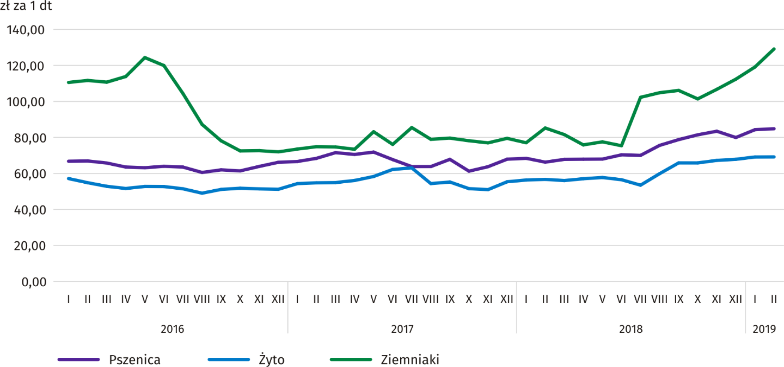

W lutym br. znacznie większym niż przed miesiącem i przed rokiem dostawom ziemniaków do skupu towarzyszył sezonowy wzrost cen tego surowca. Za 1 dt ziemniaków płacono 109,68 zł, tj. o 10,9% więcej niż w styczniu br. i o 76,5% więcej niż w lutym ub. roku. W obrocie targowiskowym ceny ziemniaków (129,11 zł/dt) w ujęciu miesięcznym wzrosły o 8,4%,
a w ujęciu rocznym – o 51,5%.
Wykres 9. Przeciętne ceny skupu żywca i mleka
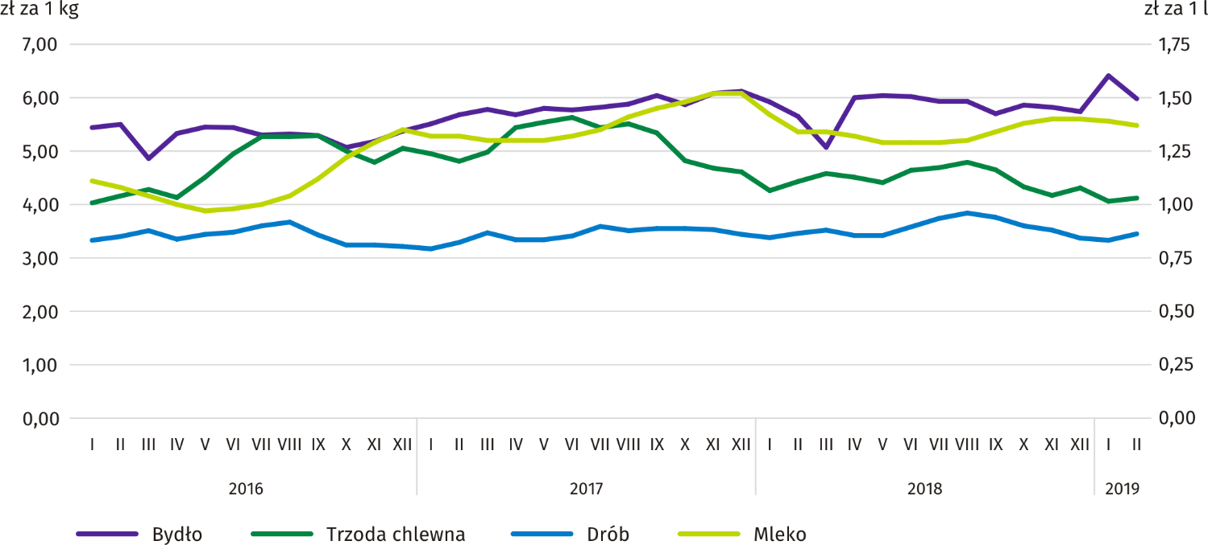

W lutym br. zahamowana została, obserwowana od września 2018 r. (z wyjątkiem grudnia), tendencja spadkowa cen żywca wieprzowego w skupie. Za 1 kg tego surowca płacono 4,12 zł, tj. o 1,5% więcej niż przed miesiącem i o 7,0% mniej niż przed rokiem.
Taka sama dynamika wzrostu cen żywca wieprzowego w skupie i wzrostu cen żyta na targowiskach skutkowała utrzymaniem się wskaźnika rentowności produkcji trzody chlewnej na tym samym poziomie co w styczniu br. Relacja cen skupu trzody do cen żyta na targowiskach wyniosła 5,9. W lutym br. na targowiskach za jedno prosię na chów płacono 130 zł,
tj. o 0,8% mniej niż w styczniu br. i o 19,4% mniej niż w lutym ub. roku.
Wykres 10. Relacja przeciętnych cen skupu żywca wieprzowego do przeciętnych cen żyta na targowiskach
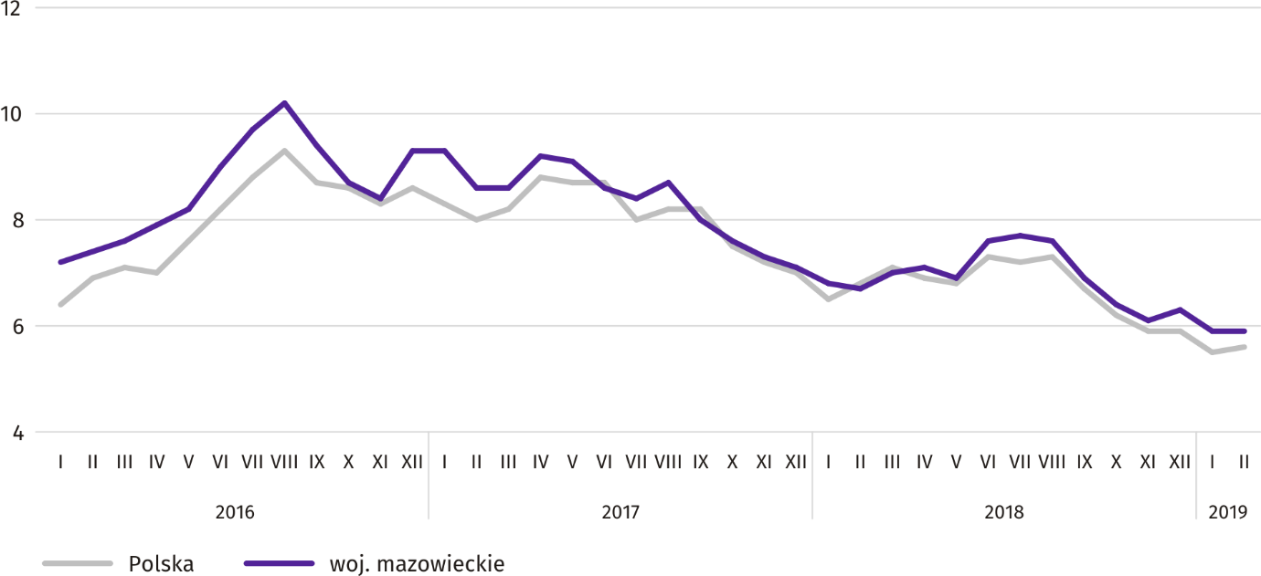

W lutym br. znacznie mniejszym dostawom żywca wołowego do skupu towarzyszył spadek cen tego surowca. Za 1 kg żywca rzeźnego wołowego płacono średnio 5,98 zł, tj. o 6,7% mniej w ujęciu miesięcznym i o 5,8% więcej w ujęciu rocznym.
Po spadkach cen skupu żywca drobiowego, obserwowanych od września 2018 r., w lutym br. notowano ich wzrost. Za 1 kg drobiu rzeźnego płacono przeciętnie 3,45 zł, tj. o 3,6% więcej w porównaniu ze styczniem br. i o 0,3% mniej w porównaniu z lutym ub. roku.
Luty br. był trzecim z kolei miesiącem, w którym notowano spadek cen mleka w skupie. Za 100 litrów tego surowca płacono dostawcom przeciętnie 137,47 zł, czyli o 1,0% mniej niż miesiąc temu i o 2,4% więcej niż rok temu.
Przemysł i budownictwo
Produkcja sprzedana przemysłu w lutym br. osiągnęła wartość (w cenach bieżących) 23713,9 mln zł i była (w cenach stałych) o 4,8% wyższa niż przed rokiem (wobec wzrostu o 9,5% w styczniu br.); w stosunku do poprzedniego miesiąca zmniejszyła się o 8,6%.
Produkcja sprzedana w przetwórstwie przemysłowym (stanowiąca 78,1% produkcji sprzedanej przemysłu) w porównaniu z lutym ub. roku zwiększyła się (w cenach stałych) o 5,4%. Zwiększyła się również (o 2,9%) produkcja sprzedana
w sekcji wytwarzanie i zaopatrywanie w energię elektryczną, gaz, parę wodną i gorącą wodę (udział tej sekcji stanowi 19,5% produkcji przemysłowej).
Wykres 11. Produkcja sprzedana przemysłu (przeciętna miesięczna 2015=100; ceny stałe)
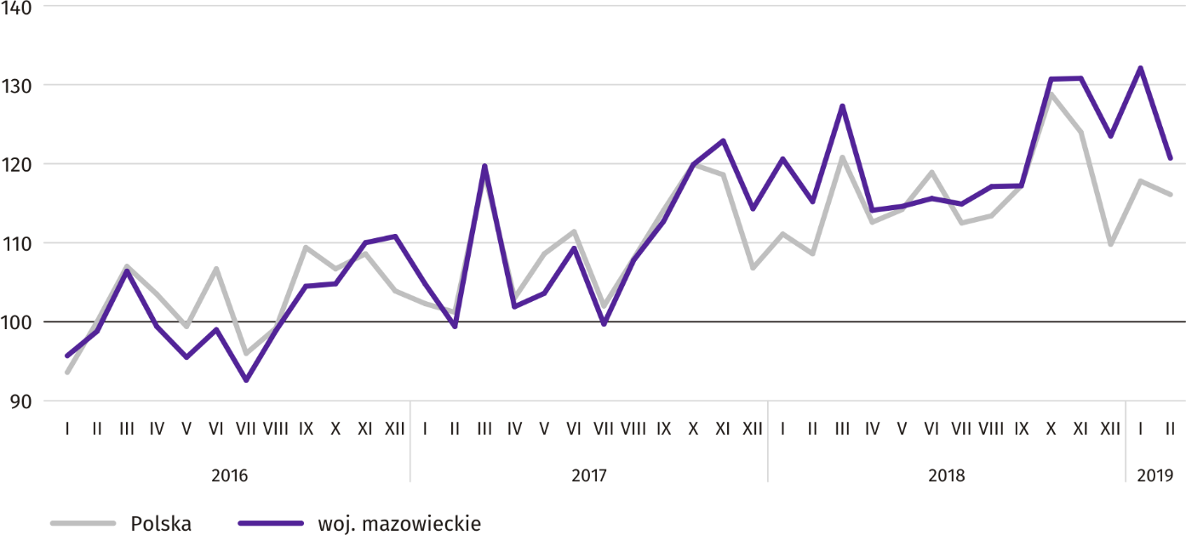
W lutym br. wzrost produkcji sprzedanej w ujęciu rocznym notowano w 21 (spośród 33 występujących w województwie) działach przemysłu, m.in. w: produkcji komputerów, wyrobów elektronicznych i optycznych (o 26,9%), wyrobów z pozostałych mineralnych surowców niemetalicznych (o 19,3%), napojów (o 15,1%), wyrobów z gumy i tworzyw sztucznych (o 7,6%), artykułów spożywczych (o 7,5%). Zmniejszyła się natomiast produkcja sprzedana m.in. papieru i wyrobów z papieru
(o 5,1%), urządzeń elektrycznych (o 2,9%).
Tablica 8. Dynamika (w cenach stałych) i struktura (w cenach bieżących) produkcji sprzedanej przemysłu
w lutym 2019 r.
WYSZCZEGÓLNIENIE | II 2019 | I–II 2019
 | analogiczny okres roku poprzedniego=100 |  | w odsetkach
OGÓŁEM | 104,8 | 106,9 | 100,0
w tym:
Przetwórstwo przemysłowe | 105,4 | 105,7 | 77,0
w tym produkcja:
artykułów spożywczych | 107,5 | 109,7 | 18,7
napojów | 115,1 | 124,5 | 1,7
papieru i wyrobów z papieru | 94,9 | 95,5 | 2,8
chemikaliów i wyrobów chemicznych | 106,4 | 108,7 | 5,9
wyrobów z gumy i tworzyw sztucznych | 107,6 | 104,2 | 3,8
wyrobów z pozostałych mineralnych surowców niemetalicznych | 119,3 | 113,4 | 2,5
wyrobów z metali ^{Δ} | 100,5 | 98,6 | 3,8
komputerów, wyrobów elektronicznych i optycznych | 126,9 | 122,8 | 4,9
urządzeń elektrycznych | 97,1 | 98,3 | 5,0
maszyn i urządzeń ^{Δ} | 101,2 | 109,6 | 2,2
Wytwarzanie i zaopatrywanie w energię elektryczną, gaz, parę wodną i gorącą wodę ^{Δ} | 102,9 | 110,9 | 20,7

Wydajność pracy w przemyśle, mierzona produkcją sprzedaną na 1 zatrudnionego, w lutym br. wyniosła (w cenach bieżących) 62,9 tys. zł i była (w cenach stałych) o 4,5% wyższa niż przed rokiem, przy większym o 0,4% przeciętnym zatrudnieniu i wzroście przeciętnego miesięcznego wynagrodzenia brutto o 5,9%.
W okresie styczeń–luty br. produkcja sprzedana przemysłu wyniosła (w cenach bieżących) 49365,2 mln zł i była (w cenach stałych) o 6,9% wyższa niż w analogicznym okresie ub. roku.
Produkcja sprzedana budownictwa (w cenach bieżących) w lutym br. osiągnęła wartość 4559,4 mln zł i była o 38,2% wyższa niż przed rokiem (wobec wzrostu o 10,5% w styczniu br.). W okresie styczeń–luty br. produkcja sprzedana budownictwa wyniosła 8731,3 mln zł i była o 29,4% wyższa w porównaniu z analogicznym okresem ub. roku.
Wydajność pracy w budownictwie, mierzona przychodami ze sprzedaży wyrobów i usług na 1 zatrudnionego w lutym br. ukształtowała się na poziomie 49,5 tys. zł (w cenach bieżących) i była o 30,2% wyższa w porównaniu z analogicznym miesiącem ub. roku, przy wzroście przeciętnego zatrudnienia o 6,2% i przeciętnego miesięcznego wynagrodzenia brutto o 2,4%.
Produkcja budowlano-montażowa (w cenach bieżących) w lutym br. wyniosła 1482,5 mln zł i była o 54,2% wyższa niż przed rokiem (wobec spadku o 9,9% w styczniu br.). Wzrost produkcji odnotowano w podmiotach, których podstawowym rodzajem działalności jest wznoszenie budynków (o 104,5%), w jednostkach specjalizujących się w budowie obiektów inżynierii lądowej i wodnej (o 44,6%) oraz w przedsiębiorstwach wykonujących głównie roboty budowlane specjalistyczne (o 10,4%). W okresie styczeń–luty br. produkcja budowlano-montażowa ukształtowała się na poziomie 2537,6 mln zł i była 22,2% większa niż w analogicznym okresie ub. roku.
Tablica 9. Dynamika i struktura (w cenach bieżących) produkcji budowlano-montażowej w lutym 2019 r.
WYSZCZEGÓLNIENIE | II 2019 | I–II 2019
 | analogiczny okres roku poprzedniego=100 |  | w odsetkach
OGÓŁEM | 154,2 | 122,2 | 100,0
Budowa budynków ^{Δ} | 204,5 | 125,1 | 35,8
Budowa obiektów inżynierii lądowej i wodnej ^{Δ} | 144,6 | 127,3 | 42,1
Roboty budowlane specjalistyczne | 110,4 | 109,4 | 22,0
Budownictwo mieszkaniowe
W lutym br. w porównaniu z analogicznym miesiącem 2018 r. liczba mieszkań oddanych do użytkowania zwiększyła się o 24,2%; mniej było mieszkań, na budowę których wydano pozwolenia lub dokonano zgłoszenia z projektem budowlanym (o 36,7%) oraz mieszkań rozpoczętych (o 11,3%).
Według wstępnych danych w lutym br. przekazano do użytkowania 3281 mieszkań, tj. o 639 więcej niż rok wcześniej. Najwięcej wybudowano mieszkań z przeznaczeniem na sprzedaż lub wynajem – 2496 (76,1% ogólnej ich liczby), a w dalszej kolejności mieszkań indywidualnych – 719 (21,9%); rok wcześniej udział tych form wyniósł odpowiednio 71,5% i 28,5%.
W porównaniu z lutym 2018 r. mieszkań przeznaczonych na sprzedaż lub wynajem było więcej o 32,1%, a mieszkań indywidualnych mniej o 4,4%.
Efekty budownictwa mieszkaniowego uzyskane w województwie mazowieckim w badanym miesiącu stanowiły 20,5% efektów krajowych.
Tablica 10. Liczba mieszkań oddanych do użytkowania w okresie styczeń–luty 2019 r.
WYSZCZEGÓLNIENIE | Mieszkania oddane do użytkowania |  |  | Przeciętna  powierzchnia  użytkowa  1 mieszkania w m²
 | w liczbach  bezwzględnych | w odsetkach | I–II 2018=100
OGÓŁEM | 6708 | 100,0 | 99,1 | 81,9
Indywidualne | 1521 | 22,7 | 93,4 | 146,6
Spółdzielcze | 16 | 0,2 | x | 58,1
Przeznaczone na sprzedaż lub wynajem | 5084 | 75,8 | 99,6 | 63,2
Komunalne | 45 | 0,7 | x | 45,8
Społeczne czynszowe | 24 | 0,4 | 66,7 | 45,7
Zakładowe | 18 | 0,3 | ok. 18 razy | 45,9

W okresie styczeń–luty 2019 r. oddano do użytkowania 6708 mieszkań, tj. mniej niż w analogicznym okresie ub. roku
o 0,9%. Jedynie w budownictwie zakładowym zaobserwowano wzrost w skali roku liczby oddanych mieszkań.

Wykres 12. Mieszkania oddane do użytkowania (analogiczny okres 2015=100)
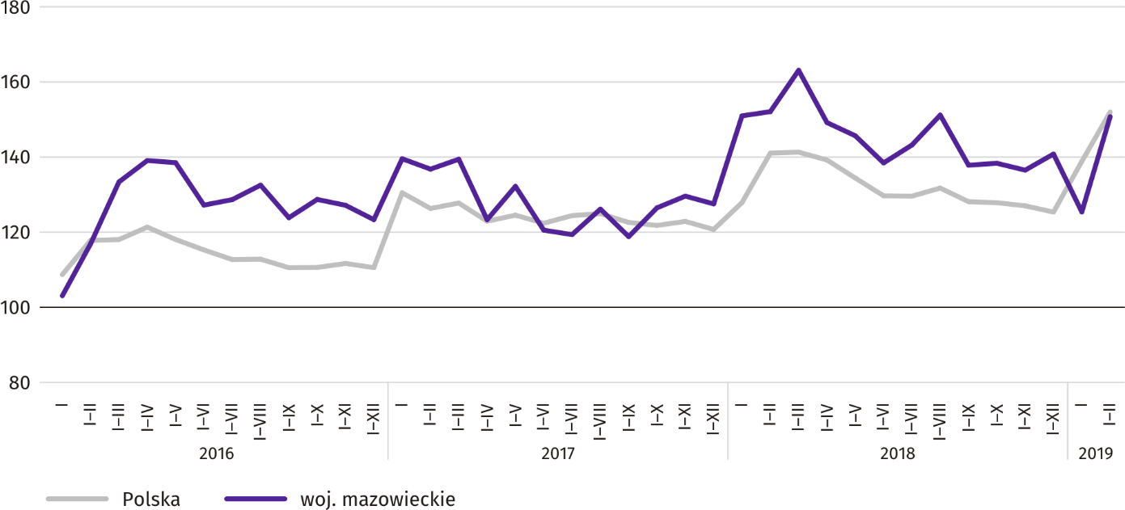

Najwięcej mieszkań oddano do użytkowania w m.st. Warszawie (3582), a w dalszej kolejności w powiatach piaseczyńskim (371) i wołomińskim (346), a najmniej w powiatach łosickim i żuromińskim (po 6).
Mapa 2. Mieszkania oddane do użytkowania na 10 tys. ludności ª według powiatów w okresie styczeń–luty 2019 r.
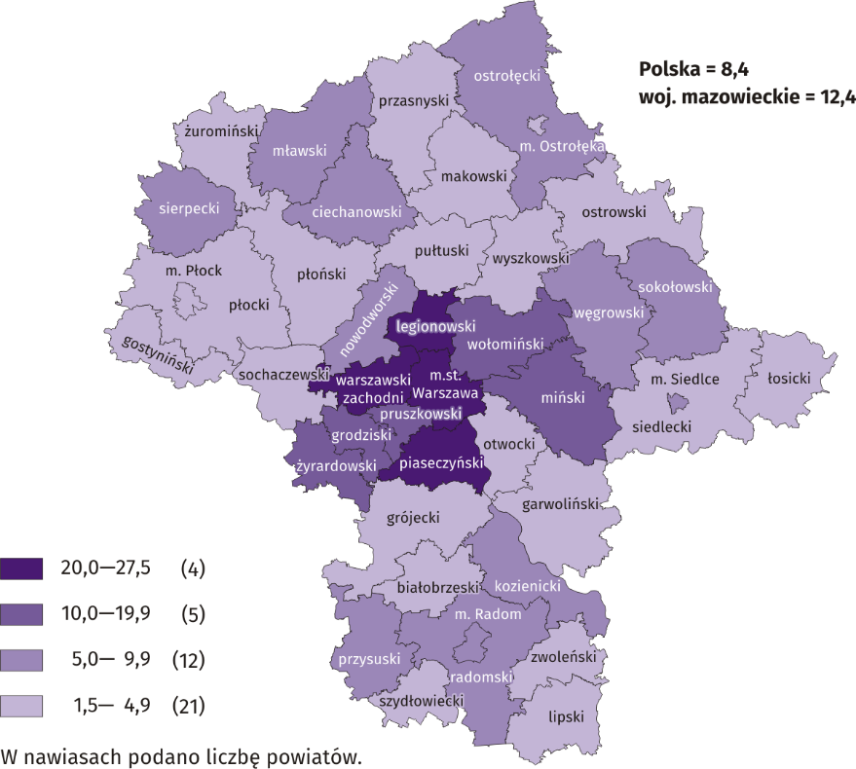

a Do przeliczeń przyjęto ludność według stanu w dniu 30 VI 2018 r.

Przeciętna powierzchnia użytkowa 1 mieszkania oddanego do użytkowania w okresie 2 miesięcy 2019 r. wyniosła 81,9 m²
i była większa niż rok wcześniej o 1,3 m². Największe mieszkania przekazano do użytkowania w powiecie otwockim
(160,9 m²), m. Ostrołęce (150,2 m²), powiatach siedleckim i łosickim (odpowiednio (148,9 m² 148,8 m²). Najmniejsze powstały w m.st. Warszawie (59,4 m²), m. Siedlcach (69,8 m²) i powiecie mławskim (70,1 m²).
W lutym br. liczba mieszkań, na realizację których wydano pozwolenia lub dokonano zgłoszenia z projektem budowlanym wyniosła 2849 czyli o 1650 (o 36,7%) mniej niż rok wcześniej. Wśród ogółu mieszkań 61,8% stanowiły mieszkania przeznaczone na sprzedaż lub wynajem, a 31,6% indywidualne.
W badanym miesiącu rozpoczęto budowę 3307 mieszkań, tj. mniej o 422 (o 11,3%) w porównaniu z lutym ub. roku; mieszkania na sprzedaż lub wynajem stanowiły 72,0% ogólnej ich liczby, a indywidualne 21,5%.
Tablica 11. Liczba mieszkań, na budowę których wydano pozwolenia lub dokonano zgłoszenia z projektem budowlanym oraz liczba mieszkań, których budowę rozpoczęto w okresie styczeń–luty 2019 r.
WYSZCZEGÓLNIENIE | Mieszkania, na budowę których wydano pozwolenia lub dokonano zgłoszenia z projektem budowlanym |  |  | Mieszkania, których budowę rozpoczęto
 | w liczbach  bezwzględnych | w odsetkach | I–II 2018=100 | w liczbach  bezwzględnych | w odsetkach | I–II 2018=100
OGÓŁEM | 6395 | 100,0 | 60,6 | 6392 | 100,0 | 92,7
Indywidualne | 1747 | 27,3 | 97,4 | 1085 | 17,0 | 91,2
Spółdzielcze | 178 | 2,8 | x | — | — | x
Przeznaczone na sprzedaż lub wynajem | 4378 | 68,5 | 49,9 | 5082 | 79,5 | 90,7
Komunalne | 91 | 1,4 | x | 10 | 0,2 | x
Społeczne czynszowe | — | — | x | 215 | 3,4 | x
Zakładowe | 1 | 0,0 | x | — | — | x
Rynek wewnętrzny
W lutym br. zarówno sprzedaż detaliczna, jak i hurtowa były wyższe niż przed rokiem.
Sprzedaż detaliczna (w cenach bieżących) zrealizowana przez przedsiębiorstwa handlowe i niehandlowe w lutym 2019 r. była o 4,5% wyższa niż przed rokiem. Największy wzrost sprzedaży odnotowano w jednostkach z grupy „pozostała sprzedaż detaliczna w niewyspecjalizowanych sklepach” (o 16,1%) oraz „meble, RTV, AGD” (o 15,7%), a w dalszej kolejności z grupy „prasa, książki, pozostała sprzedaż w wyspecjalizowanych sklepach” (o 6,2%), „paliwa stałe, ciekłe i gazowe” (o 5,3%), „tekstylia, odzież, obuwie” (o 5,2%). Największy spadek sprzedaży miały jednostki z grupy „pojazdy samochodowe, motocykle, części” (o 4,2%) oraz „żywność, napoje i wyroby tytoniowe” (o 2,5%).
W porównaniu ze styczniem 2019 r. sprzedaż detaliczna była niższa o 5,5%. Spadek sprzedaży odnotowano we wszystkich grupach; największy był w grupach: „tekstylia, odzież, obuwie” (o 14,0%), „prasa, książki, pozostała sprzedaż w wyspecjalizowanych sklepach” (o 13,8%), „pozostała sprzedaż detaliczna w niewyspecjalizowanych sklepach” (o 7,8%).
W okresie styczeń–luty 2019 r. sprzedaż detaliczna zwiększyła się w skali roku o 4,5%, przy czym największy wzrost sprzedaży osiągnęły przedsiębiorstwa z grupy „pozostała sprzedaż detaliczna w niewyspecjalizowanych sklepach” (o 14,5%),
a najgłębszy spadek był w jednostkach z grupy „pozostałe” (o 3,3%).

Tablica 12. Dynamika i struktura (w cenach bieżących) sprzedaży detalicznej w lutym 2019 r.
WYSZCZEGÓLNIENIE | II 2019 | I–II 2019
 | analogiczny okres roku poprzedniego=100 |  | w odsetkach
OGÓŁEM ª | 104,5 | 104,5 | 100,0
w tym:
Pojazdy samochodowe, motocykle, części | 95,8 | 98,8 | 8,2
Paliwa stałe, ciekłe i gazowe | 105,3 | 106,0 | 27,3
Żywność, napoje i wyroby tytoniowe | 97,5 | 97,7 | 16,2
Pozostała sprzedaż detaliczna w niewyspecjalizowanych sklepach | 116,1 | 114,5 | 2,6
Farmaceutyki, kosmetyki, sprzęt ortopedyczny | 103,2 | 104,0 | 3,8
Tekstylia, odzież, obuwie | 105,2 | 102,4 | 5,1
Meble, RTV, AGD | 115,7 | 113,6 | 18,3
Prasa, książki, pozostała sprzedaż w wyspecjalizowanych sklepach | 106,2 | 110,4 | 7,2
Pozostałe | 99,6 | 96,7 | 10,6
a Grupowania przedsiębiorstw dokonano na podstawie Polskiej Klasyfikacji Działalności – PKD 2007, zaliczając przedsiębiorstwo do określonej kategorii według przeważającego rodzaju działalności, zgodnie z aktualnym w omawianym okresie stanem organizacyjnym. Odnotowane zmiany (wzrost/spadek) sprzedaży detalicznej w poszczególnych grupach rodzajów działalności przedsiębiorstw mogą zatem również wynikać ze zmiany przeważającego rodzaju działalności przedsiębiorstwa oraz zmian organizacyjnych (np. połączenia przedsiębiorstw). Nie ma to wpływu na dynamikę sprzedaży detalicznej ogółem.

Sprzedaż hurtowa (w cenach bieżących) w przedsiębiorstwach handlowych w lutym 2019 r. była o 0,1% niższa w stosunku do poprzedniego miesiąca, ale o 11,2% wyższa w odniesieniu do lutego 2018 r. W przedsiębiorstwach hurtowych była odpowiednio niższa o 3,2% i wyższa o 10,2%.
W okresie styczeń–luty 2019 r. przedsiębiorstwa handlowe zrealizowały sprzedaż hurtową o 11,4% większą niż przed rokiem, a przedsiębiorstwa hurtowe większą o 10,5%.
Wyniki finansowe przedsiębiorstw
W 2018 r. wyniki finansowe brutto i netto badanych przedsiębiorstw były niższe od uzyskanych rok wcześniej. Mniej korzystne były również podstawowe wskaźniki ekonomiczno-finansowe.
W 2018 r. wyniki finansowe brutto i netto badanych przedsiębiorstw, za sprawą znacznie niższego wyniku na operacjach finansowych, były mniej korzystne niż uzyskane rok wcześniej. Pogorszeniu uległ wskaźnik poziomu kosztów oraz wskaźniki rentowności obrotu brutto i netto.

Tablica 13. Przychody, koszty i wynik finansowy przedsiębiorstw
WYSZCZEGÓLNIENIE | I–XII 2017 | I–XII 2018
 | w mln zł
Przychody z całokształtu działalności | 928719,6 | 1013692,0
w tym przychody ze sprzedaży produktów, towarów i materiałów | 893546,2 | 976949,9
Koszty uzyskania przychodów z całokształtu działalności | 877267,3 | 967038,8
w tym koszt własny sprzedanych produktów oraz wartość sprzedanych towarów i materiałów | 851052,2 | 933350,2
Wynik na sprzedaży produktów, towarów i materiałów | 42494,1 | 43599,7
Wynik na pozostałej działalności operacyjnej | 2536,6 | -144,8
Wynik na operacjach finansowych | 6421,7 | 3198,3
Wynik finansowy brutto | 51452,3 | 46653,2
Wynik finansowy netto | 43462,0 | 37903,2
zysk netto | 50171,7 | 46184,1
strata netto | 6709,7 | 8280,9

Przychody z całokształtu działalności w 2018 r. były o 9,1% wyższe niż w roku poprzednim, natomiast koszty uzyskania tych przychodów zwiększyły się o 10,2%, co skutkowało pogorszeniem wskaźnika poziomu kosztów. Przychody netto ze sprzedaży produktów, towarów i materiałów oraz koszty tej działalności były wyższe niż przed rokiem odpowiednio
o 9,3% i o 9,7%. W ujęciu wartościowym największy wzrost przychodów netto ze sprzedaży produktów, towarów i materiałów odnotowano w przetwórstwie przemysłowym oraz w handlu; naprawie pojazdów samochodowych.
Wynik finansowy ze sprzedaży produktów, towarów i materiałów był o 2,6% wyższy niż przed rokiem i wyniósł 43599,7 mln zł. Wynik na pozostałej działalności operacyjnej ukształtował się na poziomie minus 144,8 mln zł wobec 2536,6 mln zł. Znacznie gorszy niż przed rokiem był wynik na operacjach finansowych (3198,3 mln zł wobec 6421,7 mln zł), co było następstwem szybszego wzrostu kosztów finansowych (o 23,5%) niż przychodów finansowych (o 0,5%).
W rezultacie wynik finansowy brutto osiągnął wartość 46653,2 mln zł i był niższy o 4799,1 mln zł (o 9,3%) od uzyskanego
w 2017 r. Obciążenia wyniku finansowego brutto wzrosły w skali roku o 9,5% do 8750,0 mln zł. Wynik finansowy netto ukształtował się na poziomie 37903,2 mln zł i był niższy o 5558,8 mln zł (o 12,8%) w porównaniu z uzyskanym rok wcześniej; zysk netto zmniejszył się o 7,9%, a strata netto zwiększyła się o 23,4%.
W omawianym okresie zysk netto wykazało 79,7% badanych przedsiębiorstw (przed rokiem 78,7%). Udział przychodów przedsiębiorstw wykazujących zysk netto w ogólnej kwocie przychodów z całokształtu działalności zmniejszył się z 86,3% do 85,8%. W przetwórstwie przemysłowym zysk netto odnotowało 85,4% przedsiębiorstw (w 2017 r. – 83,6%), a udział uzyskanych przez nie przychodów w przychodach wszystkich podmiotów tej sekcji stanowił 92,8% (rok wcześniej 93,2%).
W badanych przedsiębiorstwach odnotowano zmniejszenie opłacalności prowadzonej działalności gospodarczej – w skali roku wskaźnik poziomu kosztów z całokształtu działalności oraz wskaźnik rentowności obrotu brutto pogorszyły się
o 0,9 p. proc., wskaźnik rentowności obrotu netto – o 1,0 p. proc., a wskaźnik rentowności sprzedaży produktów, towarów i materiałów – o 0,3 p. proc. Wskaźniki płynności finansowej I i II stopnia były niższe odpowiednio o 2,5 i o 3,0 p. proc.

Tablica 14. Relacje ekonomiczne w przedsiębiorstwach
WYSZCZEGÓLNIENIE | I–XII 2017 | I–XII 2018
 | w %
Wskaźnik poziomu kosztów | 94,5 | 95,4
Wskaźnik rentowności ze sprzedaży produktów, towarów i materiałów | 4,8 | 4,5
Wskaźnik rentowności obrotu brutto | 5,5 | 4,6
Wskaźnik rentowności obrotu netto | 4,7 | 3,7
Wskaźnik płynności finansowej I stopnia | 47,4 | 44,9
Wskaźnik płynności finansowej II stopnia | 113,9 | 110,9

Spośród 16 sekcji najbardziej rentowne rodzaje działalności to zakwaterowanie i gastronomia (wskaźnik rentowności obrotu netto 8,3%) oraz obsługa rynku nieruchomości (wskaźnik 8,1%). W porównaniu z 2017 r. pogorszenie rentowności obrotu netto odnotowano w 10 sekcjach, przy czym największy spadek miał miejsce w wytwarzaniu i zaopatrywaniu w energię elektryczną, gaz, parę wodną i gorącą wodę (o 3,7 p. proc.).
Wykres 13. Wskaźnik rentowności obrotu netto
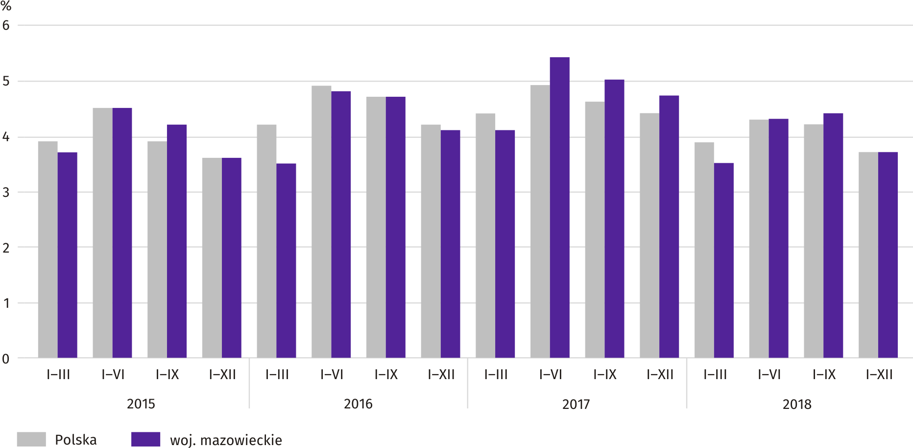

Wartość aktywów obrotowych badanych przedsiębiorstw na koniec grudnia 2018 r. wyniosła 351895,3 mln zł i była
o 7,5% wyższa niż przed rokiem, przy czym zapasy były wyższe o 10,6%, należności krótkoterminowe – o 7,9%, inwestycje krótkoterminowe – o 3,0%, a krótkoterminowe rozliczenia międzyokresowe – o 25,7%. W rzeczowej strukturze aktywów obrotowych zwiększył się udział zapasów (z 21,9% do 22,5%), krótkoterminowych rozliczeń międzyokresowych (z 2,8%
do 3,3%) oraz należności krótkoterminowych (z 44,0% do 44,2%), obniżył się natomiast udział inwestycji krótkoterminowych (z 31,3% do 30,0%). W strukturze zapasów zwiększył się udział materiałów (z 25,6% do 28,5%) oraz produktów gotowych (z 12,7% do 12,8%), zmniejszył się natomiast udział towarów (z 47,9% do 45,2%) oraz półproduktów i produktów
w toku (z 12,2% do 11,9%).
Aktywa obrotowe finansowane były głównie zobowiązaniami krótkoterminowymi – relacja zobowiązań krótkoterminowych do aktywów obrotowych wyniosła 66,9% wobec 66,1% rok wcześniej.
Zobowiązania długo- i krótkoterminowe (bez funduszy specjalnych) w końcu grudnia 2018 r. wyniosły 368469,4 mln zł
i były o 5,3% wyższe niż przed rokiem. Zobowiązania długoterminowe stanowiły 36,1% ogółu zobowiązań (wobec 38,1%
w grudniu 2017 r.), a ich wartość wyniosła 133183,0 mln zł i była o 0,2% mniejsza niż rok wcześniej. Zobowiązania krótkoterminowe badanych przedsiębiorstw wyniosły 235286,4 mln zł i w skali roku były wyższe o 8,7%, w tym zobowiązania
z tytułu dostaw i usług – o 3,3%, a z tytułu podatków, ceł, ubezpieczeń i innych świadczeń – o 3,5%.
Nakłady inwestycyjne
W 2018 r. nakłady inwestycyjne badanych przedsiębiorstw były na poziomie wyższym niż przed rokiem. Niższa była natomiast wartość kosztorysowa inwestycji nowo rozpoczętych.
Nakłady inwestycyjne zrealizowane w 2018 r. przez przedsiębiorstwa mające siedzibę na terenie województwa mazowieckiego osiągnęły wartość 46896,0 mln zł i były (w cenach bieżących) o 14,9% wyższe niż w 2017 r. Nakłady na budynki i budowle zwiększyły się o 32,2%, natomiast na zakupy – o 3,3%, z tego nakłady na maszyny, urządzenia techniczne, narzędzia i wyposażenie były wyższe o 9,1%, a nakłady na środki transportu – niższe o 11,0%. Udział zakupów w nakładach ogółem wyniósł 53,7% (przed rokiem 59,8%).
Wykres 14. Nakłady inwestycyjne (ceny bieżące; wzrost/spadek w stosunku do roku poprzedniego)
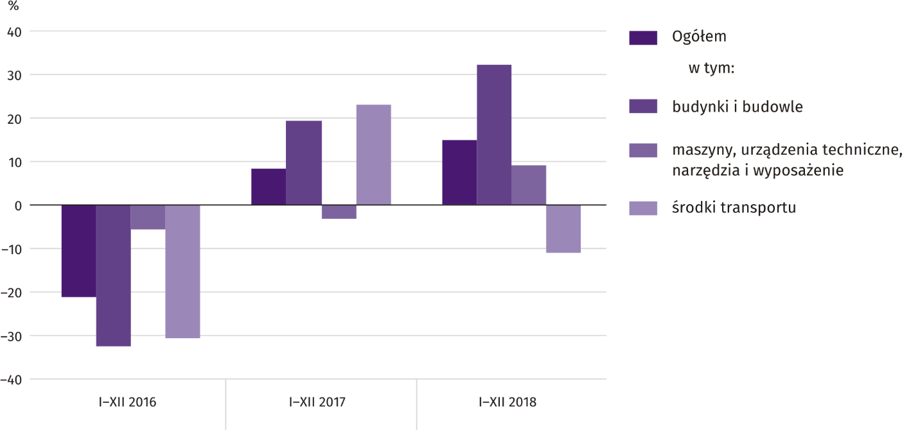

Wzrost nakładów inwestycyjnych miał miejsce m.in. w zakwaterowaniu i gastronomii (o 81,7%), w transporcie i gospodarce magazynowej (o 42,9%) oraz w budownictwie (o 36,5%). Spadek nakładów odnotowano m.in. w obsłudze rynku nieruchomości (o 5,8%) oraz w przetwórstwie przemysłowym (o 3,8%).
W 2018 r. inwestowały głównie przedsiębiorstwa prowadzące działalność w zakresie transportu i gospodarki magazynowej, na które przypadało 29,6% ogółu poniesionych nakładów, w zakresie przetwórstwa przemysłowego (19,0%) oraz wytwarzania i zaopatrywania w energię elektryczną, gaz, parę wodną i gorącą wodę (13,8%). W strukturze nakładów według sekcji w porównaniu z poprzednim rokiem najbardziej zwiększył się udział nakładów poniesionych przez przedsiębiorstwa zajmujących się transportem i gospodarką magazynową (o 5,8 p. proc.), natomiast najbardziej zmniejszył się udział nakładów przedsiębiorstw zajmujących się przetwórstwem przemysłowym (o 3,7 p. proc.).
W 2018 r. rozpoczęto 129031 inwestycji, tj. o 11,7% więcej niż przed rokiem. Łączna wartość kosztorysowa inwestycji nowo rozpoczętych wyniosła 24802,4 mln zł i była o 19,0% niższa niż w 2017 r. Na ulepszenie (tj. przebudowę, rozbudowę, rekonstrukcję lub modernizację) istniejących środków trwałych przypadało 51,3% wartości kosztorysowej wszystkich inwestycji rozpoczętych (przed rokiem 59,4%). W skali roku najbardziej zmniejszyła się wartość kosztorysowa inwestycji rozpoczętych przez przedsiębiorstwa działające w transporcie i gospodarce magazynowej (o 40,8%) oraz w informacji i komunikacji (o 39,2%).

Tablica 15. Wybrane dane o województwie mazowieckim
WYSZCZEGÓLNIENIE  A – 2018 r.  B – 2019 r. |  | I | II | III | IV | V | VI | VII | VIII | IX | X | XI | XII
Przeciętne zatrudnienie w sektorze przedsiębiorstw ª  (w tys. osób) | A | 1489,9 | 1488,9 | 1489,1 | 1490,3 | 1489,5 | 1491,2 | 1495,1 | 1497,7 | 1497,5 | 1496,5 | 1502,6 | 1507,0
 | B | 1527,0 | 1522,3
poprzedni miesiąc=100 | A | 101,8 | 99,9 | 100,0 | 100,1 | 99,9 | 100,1 | 100,3 | 100,2 | 100,0 | 99,9 | 100,4 | 100,3
 | B | 101,3 | 99,7
analogiczny miesiąc poprzedniego roku=100 | A | 103,4 | 103,1 | 103,2 | 103,2 | 103,1 | 103,0 | 102,6 | 102,8 | 102,6 | 102,9 | 103,0 | 103,0
 | B | 102,5 | 102,2
Bezrobotni zarejestrowani (w tys. osób; stan w końcu okresu) | A | 160,5 | 159,1 | 154,7 | 148,9 | 144,2 | 140,1 | 139,5 | 139,2 | 136,7 | 133,6 | 134,8 | 136,5
 | B | 143,4 | 142,4
Stopa bezrobocia ^{b} (w %; stan w końcu okresu) | A | 5,7 | 5,7 | 5,5 | 5,3 | 5,2 | 5,0 | 5,0 | 5,0 | 4,9 | 4,8 | 4,8 | 4,9
 | B | 5,1 | 5,0
Oferty pracy (zgłoszone w ciągu miesiąca) | A | 22610 | 18430 | 21274 | 18924 | 20818 | 18696 | 16753 | 18801 | 14559 | 16649 | 16075 | 10329
 | B | 17000 | 15394
Bezrobotni na 1 ofertę pracy (stan w końcu okresu) | A | 12 | 14 | 15 | 12 | 11 | 13 | 12 | 11 | 13 | 13 | 12 | 25
 | B | 16 | 14
Przeciętne miesięczne wynagrodzenia brutto w sektorze przedsiębiorstw ª (w zł) | A | 5552,33 | 5572,87 | 6041,44 | 5861,48 | 5620,57 | 5744,19 | 5753,98 | 5696,63 | 5636,60 | 5938,87 | 5836,70 | 6087,21
 | B | 5919,32 | 5920,22
poprzedni miesiąc=100 | A | 95,1 | 100,4 | 108,4 | 97,0 | 95,9 | 102,2 | 100,2 | 99,0 | 98,9 | 105,4 | 98,3 | 104,3
 | B | 97,2 | 100,0
analogiczny miesiąc poprzedniego roku=100 | A | 107,3 | 106,2 | 107,8 | 106,3 | 106,8 | 107,3 | 106,8 | 107,3 | 106,5 | 106,5 | 107,4 | 104,2
 | B | 106,6 | 106,2
Wskaźniki cen:
towarów i usług konsumpcyjnych ^{c}:
analogiczny okres poprzedniego roku=100 | A | . | . | 101,5 | . | . | 101,7 | . | . | 101,9 | . | . | 101,4
 | B | . | .
a W przedsiębiorstwach, w których liczba pracujących przekracza 9 osób. b Udział zarejestrowanych bezrobotnych w cywilnej ludności aktywnej zawodowo, szacowanej na koniec każdego miesiąca. c W kwartale.
Tablica 15. Wybrane dane o województwie mazowieckim (cd.)
WYSZCZEGÓLNIENIE  A – 2018 r.  B – 2019 r. |  | I | II | III | IV | V | VI | VII | VIII | IX | X | XI | XII
Wskaźniki cen (dok.):
skupu ziarna zbóż:
poprzedni miesiąc=100 | A | 99,9 | 96,4 | 103,1 | 100,6 | 99,8 | 101,6 | 96,4 | 109,4 | 106,9 | 103,7 | 103,2 | 96,6
 | B | 104,3 | 100,6
analogiczny miesiąc poprzedniego roku=100 | A | 102,4 | 95,6 | 93,5 | 95,3 | 93,4 | 99,5 | 103,1 | 116,4 | 117,9 | 131,4 | 129,8 | 118,1
 | B | 123,3 | 128,6
skupu żywca rzeźnego wołowego (bez cieląt):
poprzedni miesiąc=100 | A | 96,8 | 95,4 | 89,8 | 118,2 | 100,8 | 99,6 | 98,6 | 100,0 | 96,0 | 102,9 | 99,3 | 98,5
 | B | 111,7 | 93,3
analogiczny miesiąc poprzedniego roku=100 | A | 107,5 | 99,4 | 87,8 | 105,7 | 104,2 | 104,3 | 101,9 | 100,9 | 94,3 | 99,9 | 95,7 | 93,8
 | B | 108,1 | 105,8
skupu żywca rzeźnego wieprzowego:
poprzedni miesiąc=100 | A | 92,5 | 103,8 | 103,4 | 98,5 | 97,8 | 105,3 | 101,0 | 102,1 | 97,1 | 93,2 | 96,3 | 103,2
 | B | 94,2 | 101,5
analogiczny miesiąc poprzedniego roku=100 | A | 86,1 | 92,0 | 91,9 | 82,9 | 79,7 | 82,5 | 86,2 | 86,9 | 87,2 | 90,0 | 89,2 | 93,4
 | B | 95,1 | 93,0
Relacje cen skupu ª żywca wieprzowego do cen targowiskowych żyta | A | 6,8 | 6,7 | 7,0 | 7,1 | 6,9 | 7,6 | 7,7 | 7,6 | 6,9 | 6,4 | 6,1 | 6,3
 | B | 5,9 | 5,9
Produkcja sprzedana przemysłu ^{b} (w cenach stałych):
poprzedni miesiąc=100 | A | 105,5 | 95,5 | 110,5 | 89,6 | 100,4 | 100,9 | 99,4 | 101,9 | 100,1 | 111,5 | 100,1 | 95,2
 | B | 106,1 | 91,4
analogiczny miesiąc poprzedniego roku=100 | A | 114,9 | 115,8 | 106,3 | 111,9 | 110,5 | 105,6 | 115,1 | 108,5 | 103,9 | 108,9 | 106,3 | 108,9
 | B | 109,5 | 104,8
Produkcja budowlano-montażowa ^{b} (w cenach bieżących):
poprzedni miesiąc=100 | A | 46,9 | 85,4 | 156,2 | 93,7 | 122,3 | 109,1 | 110,8 | 90,2 | 107,7 | 123,6 | 91,3 | 111,0
 | B | 40,1 | 146,1
analogiczny miesiąc poprzedniego roku=100 | A | 155,6 | 126,4 | 120,4 | 114,8 | 116,3 | 106,4 | 105,8 | 121,7 | 118,2 | 138,3 | 121,9 | 105,6
 | B | 90,1 | 154,2
a Ceny bieżące bez VAT. b W przedsiębiorstwach, w których liczba pracujących przekracza 9 osób.
Tablica 15. Wybrane dane o województwie mazowieckim (dok.)
WYSZCZEGÓLNIENIE  A – 2018 r.  B – 2019 r. |  | I | II | III | IV | V | VI | VII | VIII | IX | X | XI | XII
Mieszkania oddane do użytkowania (od początku roku) | A | 4126 | 6768 | 10285 | 12839 | 15336 | 18299 | 22277 | 26431 | 28852 | 32695* | 35713* | 41154*
 | B | 3427 | 6708
analogiczny okres poprzedniego roku=100 | A | 108,2 | 111,2 | 117,0 | 121,0 | 110,2 | 114,8 | 120,0 | 119,8 | 116,0 | 109,4* | 105,3* | 110,4*
 | B | 83,1 | 99,1
Sprzedaż detaliczna towarów ª (w cenach bieżących):
poprzedni miesiąc=100 | A | 77,8 | 94,5 | 114,9 | 99,6 | 102,6 | 104,1 | 100,3 | 101,1 | 96,0 | 105,9 | 99,0 | 111,7
 | B | 79,4 | 94,5
analogiczny miesiąc poprzedniego roku=100 | A | 108,7 | 107,3 | 105,3 | 106,3 | 107,7 | 111,6 | 110,4 | 111,0 | 106,5 | 109,8 | 108,2 | 102,4
 | B | 104,5 | 104,5
Wskaźnik rentowności obrotu w przedsiębiorstwach ^{b}:
brutto ^{c} (w %) | A | . | . | 4,5 | . | . | 5,2 | . | . | 5,3 | . | . | 4,6
 | B | . | .
netto ^{d} (w %) | A | . | . | 3,5 | . | . | 4,3 | . | . | 4,4 | . | . | 3,7
 | B | . | .
Nakłady inwestycyjne przedsiębiorstw ^{b} – od początku roku (w mln zł; ceny bieżące) | A | . | . | 6781,1 | . | . | 16867,8 | . | . | 28178,5 | . | . | 46896,0
 | B | . | .
analogiczny okres poprzedniego roku=100 (ceny bieżące) | A | . | . | 116,9 | . | . | 114,0 | . | . | 112,9 | . | . | 114,9
 | B | . | .
Podmioty gospodarki narodowej ^{e} w rejestrze REGON (stan w końcu okresu) | A | 809239 | 810999 | 813465 | 816033 | 820488 | 824130 | 798247 | 802573 | 806402 | 810374 | 813613 | 816423
 | B | 819274 | 822655
w tym spółki handlowe | A | 172192 | 173282 | 174047 | 175114 | 175927 | 176792 | 154135 | 155389 | 156173 | 157209 | 158138 | 159027
 | B | 160010 | 160971
w tym z udziałem kapitału zagranicznego | A | 38051 | 38130 | 38203 | 38289 | 38352 | 38503 | 30882 | 31018 | 31175 | 31337 | 31511 | 31618
 | B | 31667 | 31718
a W przedsiębiorstwach, w których liczba pracujących przekracza 9 osób. b W przedsiębiorstwach, w których liczba pracujących przekracza 49 osób. c Relacja wyniku finansowego brutto do przychodów z całokształtu działalności. d Relacja wyniku finansowego netto do przychodów z całokształtu działalności. e Bez osób prowadzących gospodarstwa indywidualne w rolnictwie; w lipcu 2018 r. wystąpił spadek liczby podmiotów na skutek wykreślenia z rejestru REGON podmiotów, które pozostawały wpisane do rejestru w oparciu o wpisy dokonane w rejestrach sądowych na podstawie przepisów obowiązujących do dnia wejścia w życie ustawy o Krajowym Rejestrze Sądowym, a których wpisy nie zostały odnalezione w zbiorach KRS.

Opracowanie merytoryczne | Kontakt: |  | warszawa.stat.gov.pl
Urząd Statystyczny w Warszawie | tel.: 22 464 23 15 |  | @Warszawa_STAT
ul. 1 Sierpnia 21 | faks: 22 846 76 67
02-134 Warszawa | e-mail: SekretariatUSWAW@stat.gov.pl

Powiązane opracowania
Biuletyn Statystyczny Województwa Mazowieckiego
Raport o sytuacji społeczno-gospodarczej województwa mazowieckiego w 2017 r.
Informacja o sytuacji społeczno-gospodarczej województw Nr 3/2018

Temat dostępny w bazach danych
Bank Danych Lokalnych (BDL)
Dziedzinowe Bazy Wiedzy (DBW)

Ważniejsze pojęcia dostępne w słowniku
Sektor przedsiębiorstw
Przeciętne zatrudnienie
Bezrobotni zarejestrowani
Stopa bezrobocia rejestrowanego
Przeciętne miesięczne wynagrodzenie brutto
Cena detaliczna
Wskaźnik cen towarów i usług konsumpcyjnych
Skup produktów rolnych
Ceny skupu
Ceny targowiskowe
Świnie – Trzoda chlewna
Bydło
Produkcja sprzedana przemysłu
Produkcja budowlano-montażowa
Mieszkania oddane do użytkowania
Sprzedaż detaliczna
Sprzedaż hurtowa
Wyniki finansowe przedsiębiorstw
Nakłady inwestycyjne

Do długotrwale bezrobotnych zalicza się osoby pozostające w rejestrze powiatowego urzędu pracy łącznie przez okres ponad 12 miesięcy w okresie ostatnich 2 lat, z wyłączeniem okresów odbywania stażu i przygotowania zawodowego.
Dotyczy wolnych miejsc pracy i miejsc aktywizacji zawodowej.
Przeciętne wartości temperatur i opadów obliczono jako średnie arytmetyczne przeciętnych miesięcznych wartości z pięciu stacji hydrologiczno-meteorologicznych Instytutu Meteorologii i Gospodarki Wodnej zlokalizowanych w Kozienicach, Mławie, Płocku, Siedlcach i Warszawie.
Dane meldunkowe – mogą ulec zmianie po opracowaniu sprawozdań kwartalnych.

